Тема. «Греко-перські війни (500 – 449 рр. до н. е.)»
Мета: дати уявлення про найбільш важливі битви греко – перських війн, їх причини та наслідки; розвивати вміння добувати історичну інформацію з різних джерел працюючи в групах; формувати практичні навички роботи з контурною картою; формувати просторову, хронологічну, логічну, аксіологічну компетентності, негативне ставлення до війни як засобу вирішення проблем.

Обладнання: підручник: О. Г. Бандровський, В. С. Власов. Всесвітня історія. Історія України. (К., 2014), історичний атлас, контурні карти, репродукції «Війна в мистецтві», роздавальний матеріал, прапорці з назвами груп, тексти історичних джерел, мультимедійна презентація та відеоматеріали.

Тип уроку: засвоєння нових знань.
Хід уроку
І. Організаційний момент.
Слайд 1 - на екрані заставка – темне небо і тучі над Грецією
ll. Актуалізація опорних знань.
Історична розминка:
- Про які держави стародавнього світу ви вже дізналися до сьогоднішнього уроку?
(Варіанти відповідей: Єгипет, Месопотамія, Фінікія, Ассирія, Вавилон, Халдейське царство, Палестина, Перське царство)
- Історію якої держави ми продовжуємо вивчати?
(Відповідь: Давня Греція)
- Назвіть історичні поняття, що пов’язані з Давньою Грецією?
(Варіанти відповідей: демос, аристократія, тиранія, фаланга, гопліти, олігархія, поліс ...)
- Що слід розуміти під поняттями ..?
(Вчитель акцентує увагу учнів на тих поняттях, що пов’язані з темою уроку – поліс, стратег, фаланга, гопліти, спартанці)
IІІ. Мотивація навчальної діяльності. Слайд 2 (карта Персії та Греції)
Відносини між державами стародавнього світу завжди були непростими, часто ворожими. Такими вони склалися між Грецією та Персією в V ст. (Вчитель пропонує вийти двом ученицям, яким пропонується уявити себе Грецією і Персією. Бажано, щоб «Греція» була меншою на зріст, ніж «Персія»).
- Що ви можете розповісти про себе.
- Де ви знаходитеся?
- Чим займається населення?
- Чого прагнуть ваші правителі?
Варіанти відповідей:
Давня Греція:
Я, Греція, мешкаю на півдні Європи, територія моя не велика - це південь Балканського п-ову, о-ви Егейського моря та узбережжя Малої Азії (показати на карті). Населення займається землеробством, скотарством, ремеслом, мореплавством і торгівлею. Греки уславилися на весь світ розписними вазами, чудовим вином та оливковою олією. Родючої землі не вистачає і тому мешканці міст мирно переселяються в чужі землі і створюють поселення – колонії..
Персія:
Я, Персія, народилася на Іранському нагір’ї, де мешкають племена скотарів-кочівників, які пересуваються в пошуках нових земель. Мої царі створили найсильніше у світі військо, завоювали багато країн та великі території від Середземного моря на сході до р. Інд на заході і утворили могутню Перську імперію (показати на карті) Греція - багата країна і вона має належати персам.
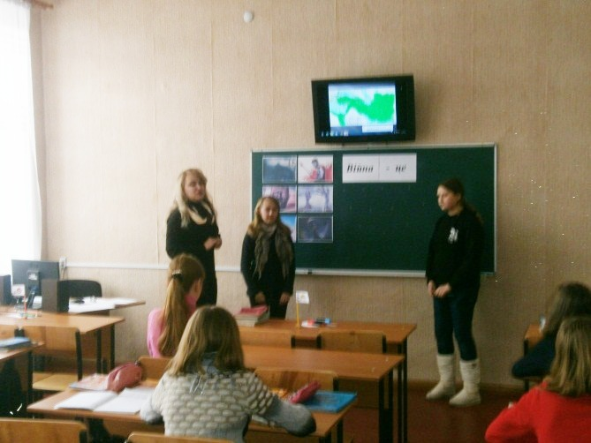
В ч и т е л ь: Тобто мета Персії - підкорити Грецію? До чого це могло привести? (учениці сідають) Сьогодні, діти, ви дізнаєтеся про греко - перські війни та маєте визначити, чому маленька Греція перемогла могутню Персію. Слайд 4
Слайд 3 Вчитель оголошує тему уроку та визначає її місце в темі 3 «Антична грецька цивілізація».
ІV. Очікувані результати. Слайд 5
Після цього уроку ви зможете:
- розповідати про найважливіші події, знаходити їх на карті та позначати на контурній карті;
- працювати в групі з історичними джерелами; давати оцінку боротьбі греків з персами;
- висловлювати власне ставлення до війни та її наслідків, як засобу досягнення мети.
V. Оголошення плану уроку. Слайд 6
План:
1. Перське вторгнення в Грецію
2. Марафонська битва.
3. Похід Ксеркса.
4. Саламінська битва.
5. Наслідки греко – перських війн.

VI. Вивчення нового матеріалу.
Карта греко – перських війн. (Слайд 7)
У ч и т е л ь пропонує відкрити карти атласу на стор. 8.
Вступне слово учителя ( Слайд 8). Перси поступово розширяли свою територію і, врешті-решт, захопили всю Малу Азію і грецькі поселення на березі Егейського моря. Перси порушили торгові зв’язки Греції. Війна була неминучою. Приводом для війни стала підтримка материковою Грецією повстання грецьких міст-колоній на Іонічному узбережжі Малої Азії. Повстання очолило м. Мілет, якому велику допомогу надали громадяни Афін, але воно було придушене перським царем Дарієм І, який не пробачив афінянам. Що ж відбувається далі?
Робота в малих групах.
(Учні поділяються на групи і отримують завдання на картках: опрацювати історичні джерела та відповісти на запитання ).
Слайд 9 1 група «Афіняни»: Марафонська битва
2 група «Спартанці»: Фермопільська битва
3 група «Елліни»: Саламінська битва
Учням надається по 3 хв. на розповідь ( за умови, що працює і відповідає вся група)
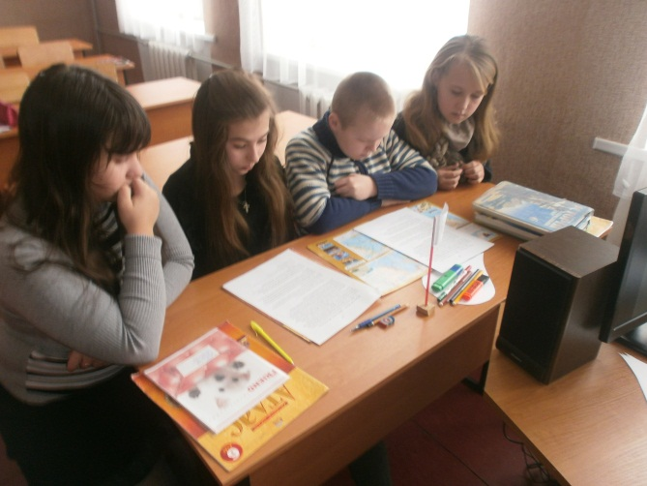
1 група «Афіняни»
У ч и т е л ь: демонструє Слайд 10 ( 490 р. до н.) та надає слово «Афінянам»
Слайд 11 - 12 (карта, портрет Мільтіада)
Картка 1. Історичні джерела
К о р н е л і й Н е п о т « Ж и т т є п и с М і л ь т і а д а »
4. …Дарій, повернувшись з Європи до Азії, слухав доповіді друзів, які радили підкорити Грецію, і він спорядив флот з 500 кораблів. Начальникам флоту він надав 200 тисяч піхотинців і 10 тисяч вершників... Вони рушили на Аттику і висадили свої війська на Марафонському полі. Афіняни, приголомшені такою страшною бідою, послали гінця по допомогу до Спарти. Вибрали вони і воєначальника — Мільтіада.
5. ...Тоді жодне місто не надало допомоги Афінам, окрім Платєй, які надіслали 1000 гоплітів. Після їх прибуття число бійців досягло 10 тисяч, і ця маленька армія виявляла надзвичайно бойовий дух. Мільтіад вивів військо з міста і розбив у зручному місці табір. Наступного дня вони вступили до бою, розраховуючи на прикриття гір і дерев, що заважають кінноті. Перси вишикували 100 тисяч піхотинців та 10 тисяч вершників і почали битву. У цій битві афіняни виявили надзвичайну доблесть, розгромивши ворога, який перевершував їх у 10 разів.

Ге р о д о т « І с т о р і я » . К н и г а 6
111. ...Тоді, як афіняни шикувалися у бойові ряди, з’ясувалося, що бойова афінська лінія дорівнює перській, але при цьому центр її складав небагато рядів у глибину, а на флангах воїни стояли більш щільно.
112. ...Закінчивши бойове вишикування, афіняни швидким кроком попрямували на варварів. Поведінка афінян здалася персам божевільною і навіть фатальною, оскільки ворогів було небагато і вони прямували на персів бігом, не маючи прикриття з боку кінноти чи стрільців. Афіняни кидалися на ворогів стислими рядами і билися мужньо врукопашну.
Відповідно до переказу, грецький воїн Фідиппід пробіг 23 милі, що відокремлювали Марафонську рівнину від Афін, для того щоб повідомити про перемогу над персами. За кілька днів до цього він подолав не одну сотню миль, і тому, викликнувши: "Радійте! Ми перемагаємо!" - воїн упав намертво.
Слайд 13 («Марафонський біг»).
Запитання:
1. В якому писемному джерелі та про що розповів К о р н е л і й Н е п о т?
2. Про що писав в своїй «Історії» Ге р о д о т?
3. Як ви вважаєте, чому в Марафонській битві перемогли греки?

У ч и т е л ь: Наступний похід до Греції організував син Дарія І, Ксеркс, у 480 р. до н. е. Перетнувши протоку Геллеспонт з другої спроби (перша була невдалою, за що він навіть наказав покарати море батогами), армія Ксеркса через розорену Північну Грецію рушила на Афіни.
Слайд 14 (карта) Перси зустрілися з греками в Фермопілах, на допомогу афінянам прибули спартанці на чолі з царем Леонідом.
Демонстація відео (діалог Ксеркса з Леонідом)
З а п и т а н н я:
- Що пропонував перський цар Леоніду?
- Що про ці події повідомляє в своїй праці Геродот?
Слайд 15 (бій)
2 група «Спартанці»
Картка 2. Історичне джерело
Ге р о д о т « І с т о р і я » . К н и г а 7
Ксеркс, після 4 днів очікування, що греки самі підуть від Фермопіл, послав мідійців і кісиїв в лобову атаку, але вона успіху персам не принесла. Після трьох днів безуспішних боїв якийсь Эфіальт повідомив персам про існування обхідного шляху й, таким чином, відкрив їм шлях у тил грекам. Леонід, не сподіваючись на підкріплення й дізнавшись про обхідне просування перських військ, вирішив відпустити більшу частину греків, залишивши захищати прохід 300 спартанців та їх ілотів. Разом з ним залишилися феспійці та фіванці. Всього разом з Леонідом залишилося захищати Фермопіли не більше 1,5 тис. воїнів.
Відбірні сили персів, складалися з 9 тис. "безсмертних"… Спартанці … відійшли до розташованого за фокійською стіною холма, де в оточенні більш численного ворога захищалися до останнього. мужньо захищалися, доки всі не були перебиті. Геродот повідомляє, що Ксеркс наказав знайти тіло мертвого Леоніда та відрубити йому голову. Перси втратилили загалом до 20 тис. воїнів, причому загинули два брати Ксеркса.

Запитання:
1.Як довго тривала Фермопільська битва і чому персам вдалося зайти в тил грекам?
2.Хто залишився захищати відступ оточених і як вони стримували персів у Фермопільському проході?
3.Чим завершилася битва? Чи змогли б греки перемогти, якби не зрада? Чому ви так вважаєте?
4. Зверніть увагу на пам’ятник Леоніду Слайд 16 . Про що свідчить напис на пам’ятнику спартанцям?

3 група «Елліни»
- Слово надається групі «Еллінів», які відповідають на запитання щодо Саламінськлї битви (їх розповідь вчитель супроводжує показом слайдів)
Слайди 17-19 (дата і кораблі, Фемістокл, карта)
Запитання:
1.Коли та де відбулася битва?
2. Скільки минуло часу від битви під Марафоном до Саламінської битви?
3. Хто обрав місце битви і чому саме це місце?
4. Чим пояснюється мужність греків? За що і за кого вони йшли на смерть?
5. В чому перевага грецького флоту?
Картка 3.
Історичне джерело 1.
480 р. до н. е… Перси рвалися до Афін, оборону яких очолював Фемістокл. Він після Марафонської битви переконав городян в необхідності будівництва сильного флоту. Стратег прекрасно розумів, що стіни міста не витримають натиску персів, і тому ухвалив єдино правильне рішення. Військо залишило місто. Фемістокл вирішив дати генеральну битву у вузькій протоці між о.Саламіном і материковою частиною Греції, дно якої було усіяно гострим камінням і мілинами.
Усі жителі були переправлені на острів Саламін. З острова, який від материка відокремлювала вузька смуга води, афіняни бачили свої зруйновані оселі, палаючі храми. У цьому вузькому просторі зійшлися два флоти (приблизно 1000 судів).
Г і м н, з я к и м г р е к и в с т у п и л и в б і й:
Вперед, сини Еллади!
Рятуйте Батьківщину, рятуйте дружин,
Дітей своїх, богів батьківських храми,
Гробниці предків: бій тепер іде за все…
У греків були легкі маневрені трієри, які могли розвивати швидкість до 18 км на годину, у персів були незграбні кораблі, призначені для тривалої морської подорожі. Греки здобули блискучу перемогу.
Історичне джерело 2.
Свідчення грецького поета Есхіла, учасника Саламінської битви.
Підручник, стор. 159.

Демонстація відео (реконструкція Саламінської битви) та короткий коментар учителя.

У ч и т е л ь: Слайд 20 – 21 (втеча Ксеркса, кораблі) Перси покинули материкову Грецію, але війна продовжується на морі ще 30 років.
Робота з підручником
При розгляді останнього питання плану групам пропонується опрацювати короткий текст підручника на ст.159 „Якими були наслідки греко – перських війн ”.
Робота перевіряється методом „Продовж речення”:
У 449 р. до н. є. між персами і греками …
Персія забов’язувалася та мусила …
Перемога греків …
Греки вперше …
Але водночас...

VlI. Узагальнення та систематизація знань.
У ч и т е л ь: Таким чином, ви дізналися про перемогу невеличкої Греції над могутньою Персією, що призведе до послаблення та занепаду Перської держави та посилення Афін.
Практична хвилинка.
Позначте на контурній карті битви, про які ви сьогодні дізналися.
- Які саме битви стали вирішальними під час греко – перських війн?

Метод «Мозковий штурм»
В чому полягають причини перемоги греків?
Кожна група висловлює свою думку, називаючи причини перемоги.
У ч и т е л ь пропонує порівняти висловлювання учнів з текстом слайду «Причини перемоги греків» Слайд 22
1. Мужність та героїзм греків в боротьбі за свободу своєї Батьківщини.
2. Талант грецьких стратегів.
3. Об’єднання всіх полісів та створення Афінського морського союзу

Метод «Асоціативний ряд»
У ч и т е л ь Війна принесла грекам не тільки перемогу. Чим стала вона для мешканців Греції? Зверніть увагу на картини художників, на яких митці зображують наслідки війн та свої асоціації щодо війни.
Пропоную кожному написати на аркушах – краплях по одному слову, з яким у вас асоціюється поняття «війна».
Кожен називає написане слово, яке прикріплюється на дошці утворюючи асоціативний ряд під написом:
Війна – це …
(варіанти слів: смерть, кров, трагедія, лихо, руйнування, жертви, пожежі, біль, жах, каліцтво, поранення, страх, голод, хвороби, страждання, розорення, занепад)
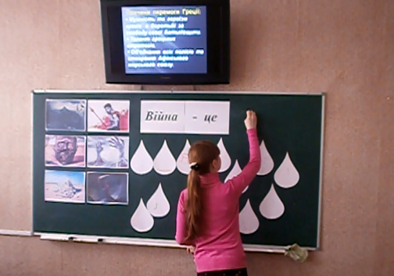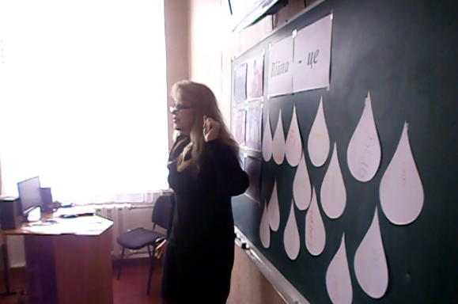
У ч и т е л ь: З чим у вас асоціюються краплі, якщо ми говоримо про війну? Подивіться скільки краплин сліз на дошці! Море сліз!
Війна – це сльози (дописується)

Ми з вами живемо в трагічний час для нашої держави.
- Чому трагічний?
- Як, на вагу думку, сьогодні слід вирішити збройний конфлікт, що відбувається у нас, на сході України?
- Що слід зробити, щоб не допустити моря сліз ніколи у майбутньому? (діти висловлюють свої думки).
- Який ми можемо зробити висновок? (війна не має бути засобом вирішення проблем або досягнення мети, а для цього слід пам’ятати завжди про війни, що відбувалися в минулому).

VllI. Підведення підсумків уроку.
- Чи всі питання уроку ми встигли розглянути? Це значить, що всі групи гарно працювали. Учитель оцінює роботу груп (звертається до кожної групи).
- А чи всі учні приймали участь в роботі групи?
- Хто не працював, або не заслуговує оцінку всієї групи?

lX. Рефлексія.
Продовжіть речення методом «Уявний мікрофон»
«Мені було цікаво …»; «Я вчився (вчилася) …»; «Я для себе зрозумів(ла) …».

X. Домашнє завдання. Слайд 23
1. Опрацювати § - 32 підручника, відповісти на запитання.
2. Творче завдання: скласти задачі з використанням хронології уроку.
3. Переглянути фільм «300 спартанців».

Учитель l категорії Родинської
загальноосвітньої школи l – lll ступенів №35
Покровської міської ради Донецької обл.
Гордієнко Світлана Миколаївна

